Software-Projekte/SS 2015: Protokoll über eine Team-Besprechung

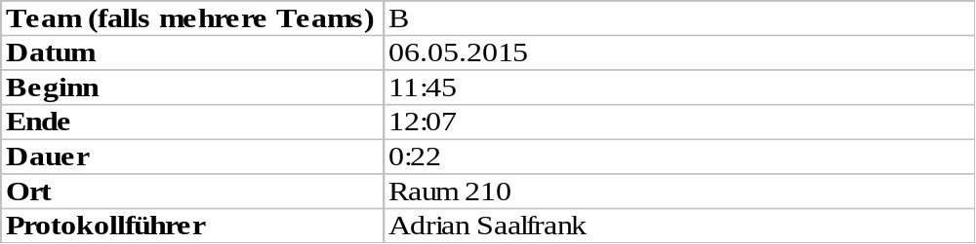

1. Anwesenheitsliste

Lfd. Nr. | Name
1 | Benjamin Weigl
2 | Erik Hegen
3 | Adrian Saalfrank (ab 11:55)
4 | Manuel Schlemelch
5 | Patrick Schießl
6  7  8 | Pascal Betting  Mathias Schneider  Stefan Pölloth (ab 12:18)

2. Tagesordnung

Top 1: Tagesablauf

3. Verlauf

Sprecher | Text | Erledigung
Top 1  Benjamin Weigl | - Review vom Klassendiagramm des Frameworks  - Review vom Klassendiagramm des Tools  - Überarbeiten des Klassendiagramms vom Framework  - Festlegung des Programmier-Stils | Siehe Arbeitsprotokoll vom 06.05.2015

